NOM : | Classe :
Prénom : | Date :

CHAÎNE FONCTIONNELLE

Distributeur | Distributeur monostable ou bistable | Nom du vérin associé
1D | Bistable

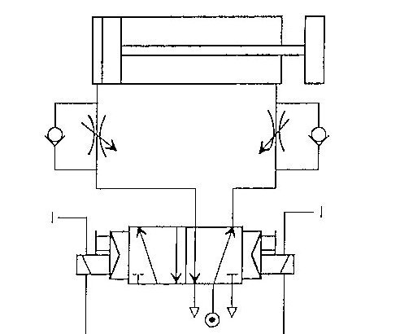
Nom :

Nom :

Rôle

Nom :

Type de commande :

Questions suivantes (au verso et sur feuille de copie) :

- Compléter :
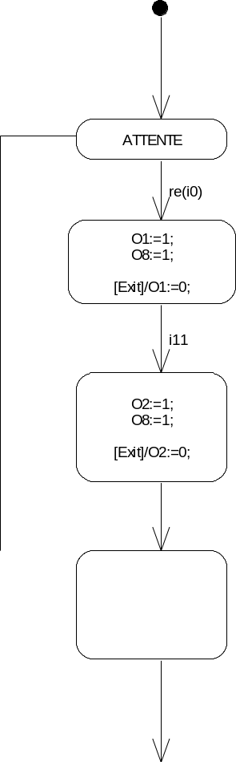

- Faire valider par le professeur (→goulotte A)

Q6. Faire valider par le professeur (→suivant sélecteur A, B ou C)

Q8. Faire valider par le professeur (→successivement A, B et C)

Q10. Faire valider par le professeur (→arrêt sir magasin vide)

Q12 : clignotant :

